ЛИЧНА ИНФОРМАЦИЯ | Мерт, Метин, Мустафа
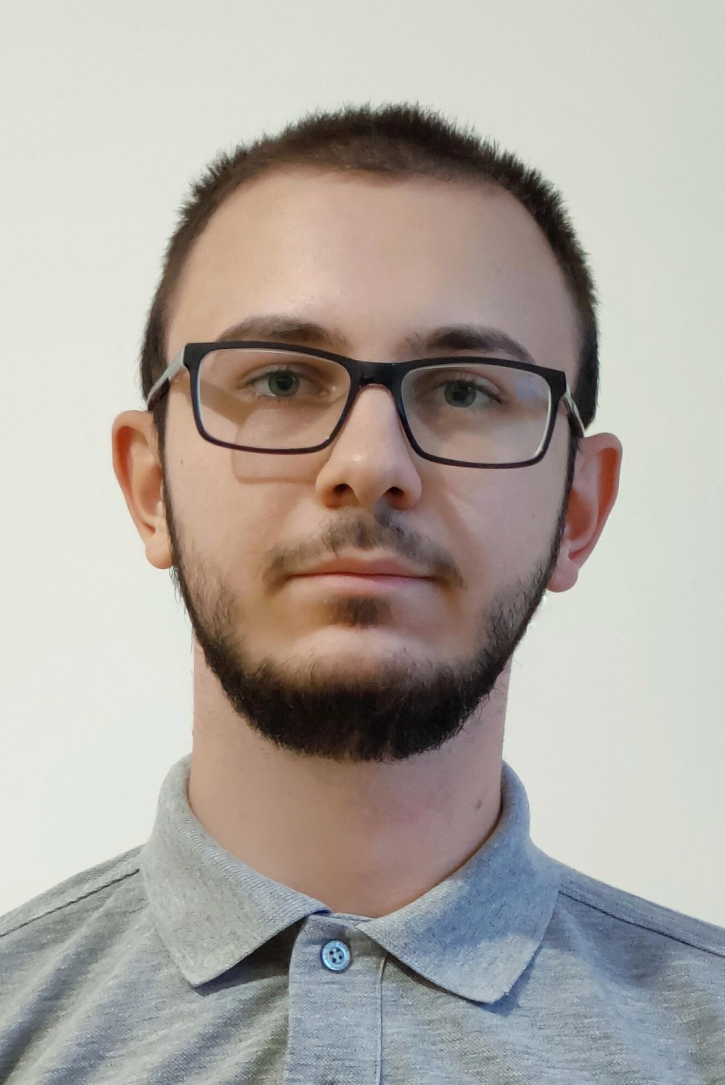 |   България, Пловдив, 4000, бул. „Тервел“, 67

0876429839

stu2201321073@uni-plovdiv.bg
 | Пол Мъж | Дата на раждане 03/07/2003 | Националност България

ПОЗИЦИЯ, ЗА КОЯТО КАНДИДАТСТВАТЕ  ДЛЪЖНОСТ | Бизнес акселератор Moonshot

ПРОФЕСИОНАЛЕН ОПИТ | Почасова работа  х

ОБРАЗОВАНИЕ И ОБУЧЕНИЕ
Завършено основно образование
Завършено средно образование

Въведете дати (от - до)  от 2022 – досега  2019 – 2022  2017 – 2022  2010 – 2017 | Пловдивски университет „Паисий Хилендарски“  Бакалавър Софтуерно инженерство
Национална програма "Обучение за ИТ умения и кариера" на Министерството на образованието и науката

Математическа Гимназия „Академик Кирил Попов“
Математика с английски език и информатика
 | Средно училище „Свети Патриарх Евтимий“

ЛИЧНИ УМЕНИЯ
- отлична компютърна грамотност
- добри умения за работа с операционната система Windows
- отлични умения в работата със и отстраняването на проблеми при смартфони

Майчин език | турски език, български език
Други езици | РАЗБИРАНЕ |  | ГОВОРЕНЕ |  | ПИСАНЕ
Други езици | Слушане | Четене | Участие в разговор | Самостоятелно устно изложение
Английски език | C2 | C1 | C1 | C1 | C1
Турски | C1 | B1 | B2 | B2 | B1

Комуникационни умения | - добри комуникационни умения

Организационни / управленски умения | - работа в екип  - задоволителни лидерски умения при нужда

Професионални умения | - завършен стаж по основите на програмния език Java

Дигитални умения | САМООЦЕНЯВАНЕ
Дигитални умения | Обработка на информацията | Комуникация | Създаване на съдържание | Сигурност | Решаване на проблеми
 | Свободно ниво на владеене | Свободно ниво на владеене | Самостоятелно ниво на владеене | Самостоятелно ниво на владеене | Свободно ниво на владеене
- основно владеене на офис пакет (MS Word, MS Excel, MS PowerPoint), онлайн видеоуроци
- основни познания на фото софтуер, придобити като любител фотограф

Други умения | - добри умения по смартфон-фотография, придобити като любител

Свидетелство за управление на МПС | придобито преди 4 години (категория B1)

ДОПЪЛНИТЕЛНА ИНФОРМАЦИЯ | спортувам 2 пъти седмично

